Pierre Thomas Vanier
Baptême: 8 juin 1687

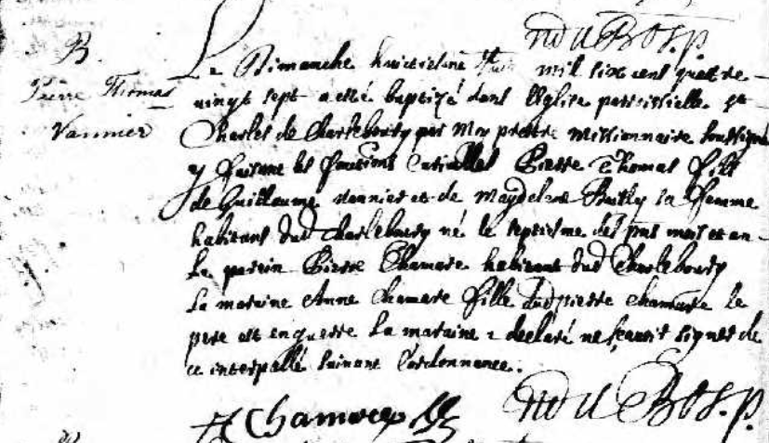
Le Dimanche huitiesme Juin mil six cent quatre
vingt sept a etté baptisé dans lEglise paroissiale St-
Charles de Charlebourg par Moi prestre missionnaire SouSSigné
y faisant les fonctions curiales Pierre Thomas fils
de Guillaume Vannier et de Magdelene Bailly sa femme
habitant de Charlebourg né le septiesme Ses pere et mere
Le parrain Pierre Chamare habitant de Charlebourg
La maraine Anne Chamare fille de pierre chamare le
pere est en guerre La maraine a déclaré ne Sçavoir signer de
ça interpellé selon lordonnance
n du Bos p
p chamard

Référence : Fond Drouin

